Министерство образования Республики Беларусь

Учреждение образования

БЕЛОРУССКИЙ ГОСУДАРСТВЕННЫЙ УНИВЕРСИТЕТ

ИНФОРМАТИКИ И РАДИОЭЛЕКТРОНИКИ

Факультет компьютерных систем и сетей

Кафедра программного обеспечения информационных технологий

Дисциплина: Алгоритмы компьютерной графики (АКГ)

ОТЧЕТ

по лабораторной работе №1

Тема: Изучение стандартных средств отображения графической информации интегрированной среды разработки C++ Builder.

Выполнили студенты Артёмов Д.В.

гр. 451003: Бурдейко Т.А.

Грищук М.В.

Янковский Д.В.

Проверил: Герасимович В.Ю.

Минск 2017

Результат работы программы:

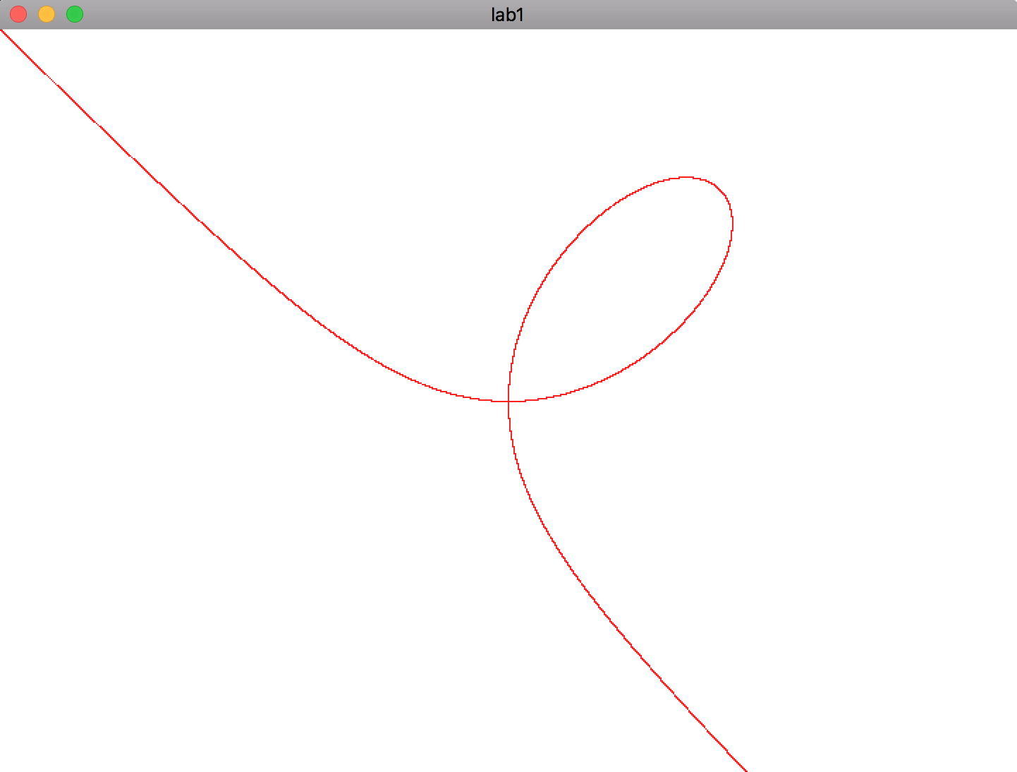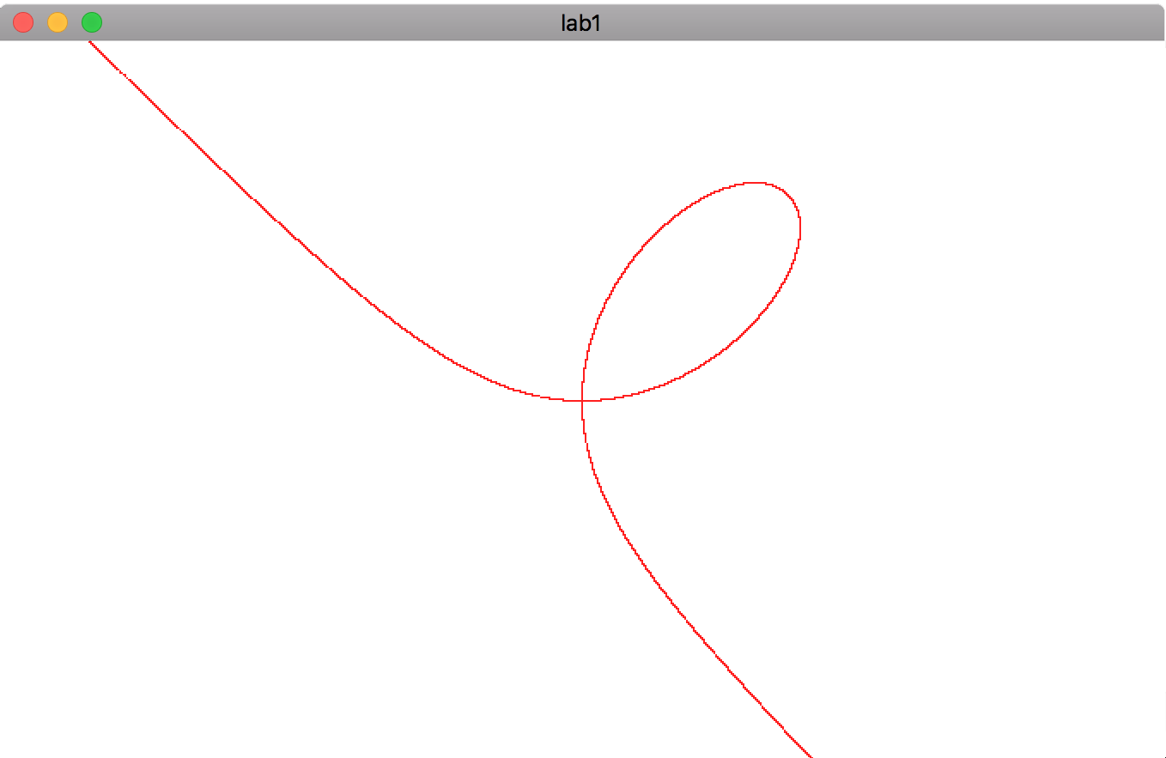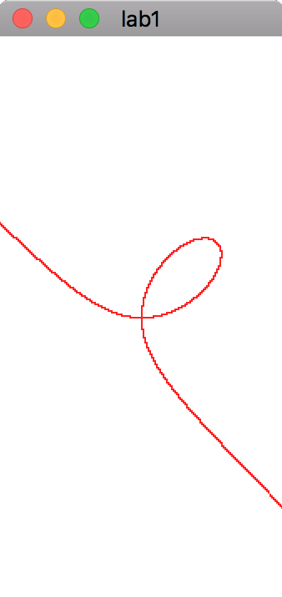

Листинг программы:

#include <stdio.h>

#include "SDL2/SDL.h"

#include "SDL/SDL.h"

#define DEFAULT_WINDOW_WIDTH 600

void DrawFoliumOfDecartes(SDL_Renderer *renderer, int windowWidth, int windowHeight);

double GetCoefficient(int windowWidth, int windowHeight);

int main(void) {

int windowWidth = DEFAULT_WINDOW_WIDTH;

int windowHeight = DEFAULT_WINDOW_WIDTH;

SDL_Event event;

SDL_Renderer *renderer;

SDL_Window *window;

SDL_Surface *screen;

int i;

SDL_Init(SDL_INIT_VIDEO);

window = SDL_CreateWindow("lab1", SDL_WINDOWPOS_CENTERED, SDL_WINDOWPOS_CENTERED, windowWidth, windowHeight, SDL_WINDOW_RESIZABLE);

renderer = SDL_CreateRenderer(window, -1, 0);

SDL_SetRenderDrawColor(renderer, 255, 0, 0, 255);

DrawFoliumOfDecartes(renderer, windowWidth,windowHeight);

SDL_RenderPresent(renderer);

while (1)

{

if (!SDL_PollEvent(&event))

continue;

if (event.type == SDL_QUIT)

break;

switch (event.type)

{

case SDL_WINDOWEVENT:

if (event.window.event == SDL_WINDOWEVENT_RESIZED)

{

SDL_GetWindowSize(window, &windowWidth, &windowHeight);

DrawFoliumOfDecartes(renderer, windowWidth, windowHeight);

SDL_RenderPresent(renderer);

}

break;

}

}

SDL_DestroyRenderer(renderer);

SDL_DestroyWindow(window);

SDL_Quit();

return EXIT_SUCCESS;

}

void DrawFoliumOfDecartes(SDL_Renderer *renderer, int windowWidth, int windowHeight)

{

double a = GetCoefficient(windowWidth, windowHeight);

int x0 = windowWidth / 2;

int y0 = windowHeight / 2;

int n = 100000;

double h = 2 * M_PI / n;

double f = 0;

int m = 10;

for (int i = 0; i < n; i++)

{

double r = 3 * a * cos(f) * sin(f) / (cos(f) * cos(f) * cos(f) + sin(f) * sin(f) * sin(f));

double x = r * cos(f);

double y = r * sin(f);

SDL_RenderDrawPoint(renderer, x0 + roundl(x * m), y0 - roundl(y * m));

f += h;

}

}

double GetCoefficient(int windowWidth, int windowHeight)

{

if (windowHeight<windowWidth)

return windowHeight/50;

else

return windowWidth/50;

}